§ 59. Внешняя политика России во второй четверти XIX в.
- Основные направления внешней политики.
Основным принципом политики Николая I по отношению к Западной Европе была борьба с революцией. Это заставляло Россию, по словам министра иностранных дел графа К. В. Нессельроде, «поддерживать власть везде, где она существует, подкреплять ее там, где она слабеет, и защищать ее там, где открыто на нее нападают». Николаи I готовил поход русских войск в Западную Европу для восстановления власти монархов, потерявших свои короны в результате революции 1830 г., однако этому помешало польское восстание 1830-1831 гг.
В течение всего своего царствования Николаи I отдавал предпочтение австрийским интересам перед прусскими. Во время датско-прусской войны русский царь заставил пруссаков остановить военные действия. Он помешал попытке германских земель объединиться вокруг Пруссии, не без основания опасаясь появления объединенной Германии. В 1849 г. Николай I спас австрийскую монархию от венгерской революции.
Кризис Османской империи в начале XIX в. привлекал к себе внимание европейских держав. Каждое государство желало прибрать к рукам какую-либо из ее территорий. Австрия, которая уже почти полностью контролировала положение на Дунае, хотела присоединить дунайские княжества и Сербию. Франция мечтала о господстве в Восточном Средиземноморье, что было невозможно без присоединения Египта, Сирии и Греции. Англия планировала превратить Турцию в орудие своей политики на Востоке.
Целью Николая I был контроль над черноморскими проливами Босфор и Дарданеллы для обеспечения свободного выхода в Средиземное море, что было в интересах русской торговли и безопасности. Российская дипломатия рассчитывала закрепиться на Балканах, создав там независимые православные государства, и завершить покорение Кавказа. Турция не оставляла надежд вернуть Крым и Западную Грузию.
- Войны с Ираном и Турцией.
Британская дипломатия решила отвлечь Россию от Турции. Своим орудием она сделала Иран. Английские инструкторы занимались обучением персидского войска. В 1826 г. персидская конница вторглась в Карабах, что явилось началом русско-иранской войны. Противнику противостоял Отдельный Кавказский корпус под командованием А. П. Ермолова. Потерпев поражение, персы отступили. Сменивший Ермолова на посту главнокомандующего И. Ф. Паскевич, получив подкрепление, начал наступление в Армении. На переговорах русскую делегацию возглавил А. С. Грибоедов. В 1827 г. был подписан Туркманчайский мирный договор. Персия передавала России Ереванское и Нахичеванское ханства. Тогда же, опасаясь проявления излишней самостоятельности России в деле помощи восставшей Греции, Англия и Франция: решили участвовать в совместной блокаде турецкого побережья с целью не допустить переброски русских войск в Грецию. Они надеялись, что все ограничится лишь демонстрацией мощи союзнического флота. Но как только объединенные силы русско-франкобританского флота вошли в Наваринскую бухту, по ним был открыт огонь турецкого флота. В октябре 1827 г. произошло сражение, в ходе которого турецкий флот был уничтожен. Султан объявил о начале войны с Россией.
Весной 1828 г. военные действия развернулись на Балканах и Кавказе. Незадолго до начала войны султан провел реформы своих войск, уничтожил корпус янычар, создал новую артиллерию и укрепил армию. Однако в 1829 г. русские войска перешли Балканы и в августе вступили в Адрианополь, оказавшись в 60 км от Константинополя. На Кавказе русские войска взяли Эрзерум и дошли до Трапезунда. Под нажимом западных держав, опасавшихся, что русские войска займут Константинополь, султан был вынужден вступить в переговоры о мире. 14 сентября 1829 г. в Адрианополе был подписан мирный договор. Россия получила острова в дельте Дуная, восточное побережье Черного моря. В договоре подтверждалась автономия дунайских княжеств и Сербии. Греция объявлялась независимой.
В 1833 г. против турецкого султана восстал египетский паша, создавший сильное войско, которое подошло к Константинополю. Но Николай I не стал пользоваться катастрофическим положением векового противника России, поскольку понимал, что успех египетского паши лишь усилит позиции западных держав. Напротив, он послал султану военную помощь, а затем заключил в Ункяр-Искелеси договор, согласно которому обязывался предоставлять в случае необходимости военную помощь султану, а тот, в свою очередь, гарантировал закрытие Дарданелл для иностранных военных судов. Договором закреплял ось господство российского флота на Черном море. К этому на протяжении столетия стремилась Россия.
- Крымская война.
В 1849 г. Николай I спас Австрийскую империю, подавив восстание в Венгрии. Теперь он полагал, что сможет окончательно решить «восточный вопрос». Царь рассчитывал на помощь Англии, правительство которой составляли консерваторы, на изоляцию Франции, где правил Наполеон III, на вечный союз с Пруссией, на благодарность Австрии. Однако Николай не учитывал, что Англия, Франция и Австрия уже давно имеют собственные интересы на Ближнем Востоке и Балканах. Эти державы не желали полного развала Турции, являвшейся противовесом России на Востоке. Турция стремилась с помощью западных держав вернуть себе потерянное в русско-турецких войнах.
Поводом для войны явился спор о святых местах в Палестине, на которые со стороны католической церкви претендовала Франция, а со стороны православной церкви - Россия.
В октябре 1853 г. султан объявил России войну. Пока русские войска сражались с турками на Дунае, они могли наносить поражения достаточно слабым силам противника. В начале1854 г. командующий русскими войсками князь Паскевич перешел Дунай и начал осаду Силистрии. Русская армия, действующая на Кавказе, разгромила турок, сорвав их попытку вторгнуться в Закавказье. Эскадра вице-адмирала П. С. Нахимова уничтожила в Синопской бухте турецкий флот.
В марте 1854 г. Турция, Англия, Франция и Сардиния заключили между собой военный союз и объявили России войну. В это же время Австрия, сосредоточив на своих границах войска, потребовала от Николая I вывести русскую армию из дунайских княжеств.
Британско-французский флот подверг обстрелу Кронштадт, Соловецкий монастырь, Петропавловск-на-Камчатке, Одессу. Все эти атаки были успешно отражены. В июле 1854 г. туркам на Кавказе нанесли очередное поражение. Перелом в войне наступил после решения англо-французского командования о высадке своих войск в Крыму.
В сентябре 1854 г. силы союзников беспрепятственно высадились в районе Евпатории, а затем двинулись к Севастополю. 20 октября главнокомандующий русскими войсками в Крыму князь А. С. Меньшиков попытался задержать противника на берегах реки Альмы, но потерпел неудачу не только из-за ошибок, но и потому, что силы противника превосходили вдвое и, самое главное, имели на вооружении нарезное оружие, бившее на 1390 шагов, в то время как русские гладкоствольные ружья поражали цели лишь на 500 шагов.
Меньшиков отвел армию к Бахчисараю. Защита Севастополя была возложена на моряков. Организацию обороны города возглавили адмиралы В. А. Корнилов, П. С. Нахимов, В. И. Истомин. Часть кораблей пришлось затопить в Севастопольской бухте, чтобы преградить доступ в нее судов союзников. Личный состав флота был переведен на укрепления города, возведенные под руководством талантливого инженера Э. И. Тотлебена.
Союзники предприняли несколько бомбардировок и штурмов Севастополя потеряли под городом 73 тыс. солдат и офицеров. Они смогли овладеть Севастополем лишь после захвата главной высоты - Малахова кургана. После его падения в августе 1855 г. оборона Севастополя стала бесполезной. Защитники города вынуждены были оставить южную часть Севастополя, отойдя на северную сторону. После этого союзники не делали не только попыток похода в глубь России, но даже и в глубь Крымского полуострова. Их активные действия ограничились занятием некоторых городов на Черноморском побережье.
Успешно русские войска действовали на Кавказе, где в ноябре 1855 г. взяли крепость Карс. Это во многом свело на нет значение взятия Севастополя.
30 марта 1856 г. в Париже был подписан мирный договор. Согласно его положениям Россия лишилась права иметь на Черном море военный флот и любые военные объекты. Она потеряла Южную Бессарабию и возвратила Турции Карс.
В результате поражения в Крымской войне 1853-1856 гг. международный престиж Российской державы был сильно подорван.

Тема: «Внешняя политика России во второй четверти XIX в.»
Задание:
- прочитайте § 59;
- запишите в тетрадь

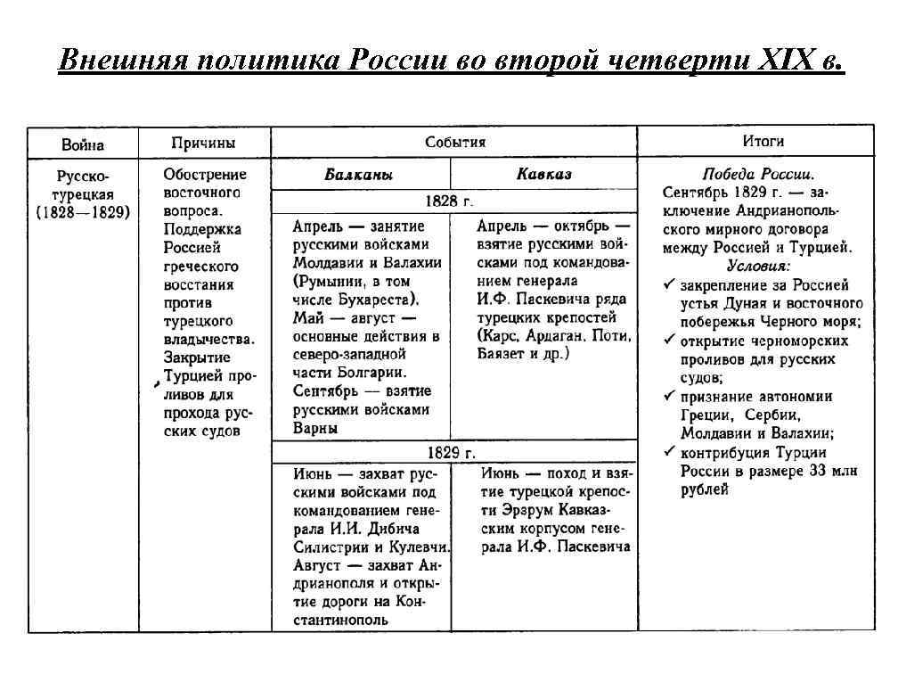

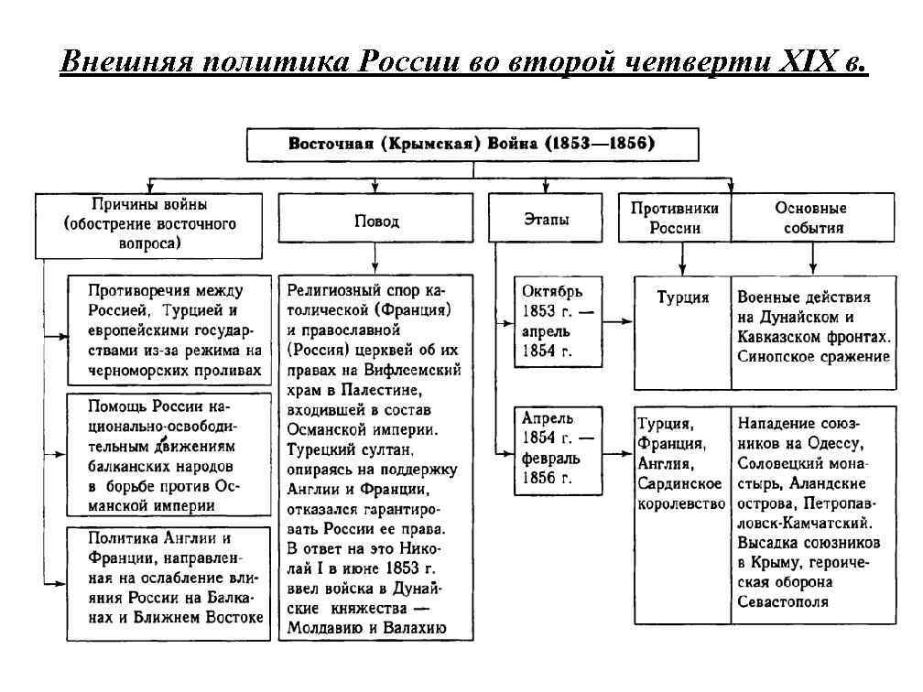

Тест-закрепление: «Внешняя политика России во второй четверти XIX в.»
Задание 1:
на выбор альтернативного ответа.
1. В каком году вспыхнуло Польское восстание, в результате которого Сейм провозгласил независимость от России?
- в 1826 г.; 3) в 1829 г.;
- в 1830 г.; 4) в 1832 г.
2. Кто в XIX веке во время Кавказской войны наиболее активно и успешно возглавлял борьбу горцев против России?
- имам Шамиль; 3) Гази-Мухаммед;
- Кази-мулла; 4) Гамзат-Бек
3. В Крымской войне 1853–1856 гг. России противостояла коалиция государств, в которую входили…
- Англия, Австрия, Франция; 3) Англия, Франция, Пруссия;
- Англия, Франция, Турция; 4) Франция, Австрия, Турция
4. В результате Наваринского сражения (20 октября 1827 г.) союзная эскадра:
- разгромила русский флот; 3) разгромила турецкий флот;
- разгромила греческий флот; 4) разгромила английский флот
5. Прочитайте отрывок из «Записок» А. П. Ермолова и определите название войны, о которой идет речь:
«Приказал я окружить селение Даван-юрт, лежащее на Тереке, предложить жителям оставить оное и, буде станут сопротивляться, наказать оружием, никому не давая пощады. Чеченцы не послушали предложения, защищались с ожесточением… Ни в одном доселе случае не имели мы столь значительной потери, ибо кроме офицеров простиралась оная убитыми и ранеными до двухсот человек. Со стороны неприятеля все, бывшие с оружием, истреблены…».
- Кавказская война (1817–1864 гг.);
- Русско-турецкая война (1828–1829 гг.);
- Русско-иранская война (1826–1828 гг.);
- Крымская война (1853–1856 гг.)
6. Кто возглавлял МИД во время правления императора Николая I?
- И. Каподистрия; 3) К. Нессельроде;
- А. Горчаков; 4) А. Грибоедов
7. Почему Ункяр-Искелессийский договор между Россией и Турцией считается вершиной успехов России на Востоке?
- Турция закрывала свои проливы для иностранных судов, кроме российских;
- Турецкий султан становился вассалом российского императора;
- России была предоставлена возможность присоединить Закавказье и Крым;
- под покровительство России были переданы все балканские народы
8. В выработке условий Турманчайского мирного договора участвовал:
- А. Хомяков; 3) А. Грибоедов;
- Ф. Тютчев; 4) В. Жуковский
9. В результате Крымской войны Россия:
- получила контроль над черноморскими проливами;
- получила значительные территории на Балканах;
- потеряла Севастополь и часть Крыма;
- потеряла право иметь военный флот на Черном море
10. Прочитайте отрывок и определите, о ком идет речь.
«Русский флотоводец и мореплаватель, кавалер ордена Святого Георгия IV класса. Отличился в 1827 году, командуя „Азовом" в Наваринском сражении. Сражаясь с пятью турецкими кораблями, уничтожил их… За это был произведен в контр-адмиралы и награждён сразу тремя орденами (греческий „Командорский крест Спасителя", английский Бани и французский – Святого Людовика), а его корабль „Азов" получил Георгиевский флаг. С 1833 – главный командир Черноморского флота, а летом 1834 года – командующий Черноморским флотом».
- А. И. Казарский; 3) О. Е. Коцебу;
- М. П. Лазарев; 4) В. И. Истомин
11. В каком году русские войска под командованием генерал-фельдмаршала И. Ф. Паскевича вступили на территорию Венгрии с целью подавления революции?
- в 1838 г.; 3) в 1845 г.;
- в 1849 г.; 4) в 1851 г.
12. Национальным героем после Синопского сражения стал адмирал:
- В. А. Корнилов; 3) П. С. Нахимов;
- В. И. Истомин; 4) А. И. Панфилов
13. В результате заключения Адрианопольского мирного договора:
- Восточная Армения присоединялась к России;
- за Россией признавалось исключительное право иметь военный флот на Каспии;
- Черноморские проливы открывались для русских судов;
- Россия выплачивала Турции контрибуцию в размере 33 млн. рублей
14. Что явилось одной из главных причин поражения России в Крымской войне?
- отсутствие талантливых военачальников;
- поражение русского флота в Синопском сражении;
- отсталость России в технике и вооружении;
- внезапная смерть Николая I
15. Прочитайте отрывок и определите, о ком идет речь.
«Российский государственный деятель, граф, светлейший князь, генерал-фельдмаршал, почетный член Императорской Санкт-Петербургской Академии наук; новороссийский и бессарабский генерал-губернатор. Способствовал хозяйственному развитию края, строительству Одессы и других городов. В 1844 году был назначен главнокомандующим войск на Кавказе и наместником кавказским, с неограниченными полномочиями и оставлением в прежних должностях. На долгие годы сохранились среди солдат в русских войсках на Кавказе рассказы о простоте и доступности верховного наместника».
- А. С. Меншиков; 3) М. С. Воронцов;
- П. М. Волконский; 4) А. И. Остерман-Толстой
16. В каком году под предводительством Шамиля было создано государство горцев – имамат?
- в 1834 г.; 3) в 1837 г.;
- в 1845 г.; 4) в 1847 г.
17. Кто из военных деятелей второй четверти XIX века носил титул – граф Эриванский, светлейший князь Варшавский?
- И. И. Дибич; 3) И. Ф. Паскевич;
- А. П. Ермолов; 4) А. А. Вельяминов
18. Назовите матроса Черноморского флота, одного из самых известных героев обороны Севастополя, образ которого выведен практически во всех художественных произведениях, повествующих о Крымской войне.
- А. Перекомский; 3) П. Кошка;
- А. Бухмейер; 4) С. Хрулёв
19. В каком году произошло знаменитое Синопское сражение?
- в 1853 г.; 3) в 1854 г.;
- в 1855 г.; 4) в 1856 г.
20. Одним из основных последствий правления Николая I стала(о):
- либерализация общественно-политической жизни;
- подписание первого русско-японского договора в порту Симода;
- повышение международного авторитета России;
- снижение социальной напряженности в стране

Задание 2:
на краткий ответ.
1. Расположите следующие внешнеполитические события второй четверти XIX века в хронологическом порядке:
  - Адрианопольский мирный договор;
  - Ункяр-Искелесийский мирный договор;
  - Парижский мирный договор;
  - Туркманчайский мирный договор
Ответ: ___________________________________

2. Установите соответствие между войнами второй четверти XIX века и мирными договорами, подписанными в результате этих войн:
Войны | Мирные договора
1) русско-турецкая | а) Туркманчайский
2) крымская | б) Адрианопольский
3) русско-иранская | в) Парижский
 | г) Аккерманский
Ответ:

3. Какие два события из перечисленных ниже относятся к Крымской войне?
  - сражение на реке Альме;
  - взятие крепости Нахичевань;
  - взятие русскими войсками Варны;
  - сражение на Чёрной речке;
  - захват Адрианополя
Ответ:_______________________

4. Прочтите отрывок из мирного договора и укажите его название:
«Россия отдает Турции юг Бессарабии и устье реки Дунай. Россия обязуется открыть для свободной беспошлинной торговли несколько портов на Черном море. России предписано не строить на Черном море военный флот и скрыть все имеющиеся на черноморских берегах крепости».
Ответ:_______________________

5. Кто из перечисленных ниже был участником обороны Севастополя?
- М. С. Воронцов
- И. Ф. Паскевич
- Н. И. Пирогов
- А. С. Меншиков
- Э. И. Тотлебен
Ответ:_______________________

6. Прочтите отрывок из воспоминаний В. И. Колчака, генерал-майора корпуса морской артиллерии, и назовите событие, о котором идет речь:
«Нахимов был везде и всюду, воодушевлял всех своим примером. Он каждый день объезжал линию огня и посещал Малахов курган… Он останавливался в совершенно открытых местах и внимательно осматривал повреждения на батареях. Около него летал целый рой снарядов, он мог сделаться жертвой каждой пули, а между тем он стоял и рассматривал с удивительным спокойствием или подбитое орудие, или разрушенный бруствер…».
Ответ:_______________________

7. Установите соответствие между именами известных военачальников и названиями войн и революционных событий, в которых они прославились:

Известные военачальники | Название военных и революционных событий
1) И. Ф. Паскевич | а) Кавказская война
2) И. И. Дибич | б) подавление Польского восстания
3) А. П. Ермолов | в) подавление Венгерской революции
 | г) Крымская война
Ответ:

Задание 3:
на развернутый ответ, работа с текстом.
1. Прочитайте текст и выполните задания:
«В 1849 году русская армия помогла Австрии подавить восстание в Венгрии и готова была двинуться дальше, спасая европейских королей от революций. В те дни супруг английской королевы Виктории писал своему другу: «Император Николай – господин Европы. Австрия – его орудие, Пруссия – одурачена, Франция – ничтожество, Англия меньше нуля».
- Исходя из письма – Россия при Николае I – это великая держава или нет? Аргументируйте свою точку зрения.
- Что вы можете сказать о состоянии российской внешней политики во второй четверти XIX века? Сформулируйте не менее трех выводов.
2. Прочитайте отрывок из исторического источника и ответьте на вопросы:
«…Зачем завязали мы дело, не рассчитав последствий, или зачем не приготовились, из осторожности, к этим последствиям? Зачем встретили войну без винтовых кораблей и штуцеров? Зачем ввели горсть людей в княжества (Молдавию и Валахию)… перешли Дунай, чтобы из-за него вернуться?.. Зачем надеялись на Австрию и слишком мало опасались англо-французов?»
- Что стало основной причиной Крымской войны? Назовите имена известных главнокомандующих (не менее трех), а также общественных деятелей, простых людей (не менее двух), которые принимали активное участие в защите Севастополя, завоевав славу подлинных героев-патриотов.
- Назовите не менее трех последствий Крымской войны. На ваш взгляд, они ускоряли или сдерживали модернизацию России?

